

Моля, попълнете настоящия формуляр

Формуляр за кандидатстване за участие в младежка дейност Академия „Храни се и спортувай“ на 16.05.2022 г. по
Проект „Да бъдем активни и отговорни“
Д-р № 2021-2-BG01-KA154-YOU-000040260
по Програма „Еразъм +”

…………………………………………………………………........................./.....................

име презиме фамилия възраст

Предишни участия по Програма „Еразъм“:
Постоянен адрес: | Настоящ адрес:
 | Попълва се само, ако е различен от постоянния адрес.
Телефон: | E-mail address:
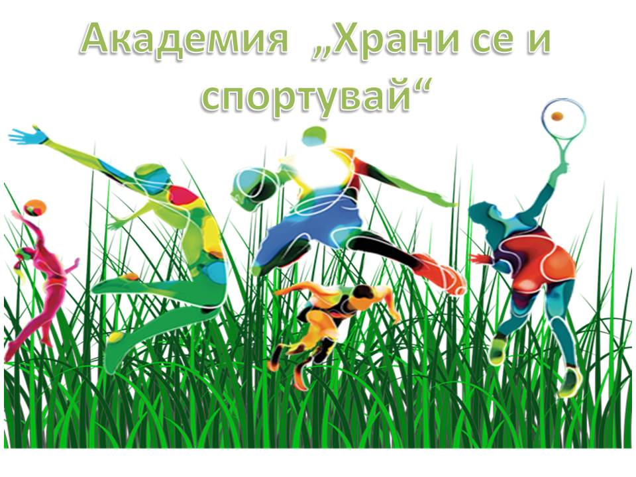


От къде знаеш за младежката дейност Академия „Храни се и спортувай“
Какви са твоите мотиви за кандидатстване за участие в младежката дейност Академия
„Храни се и спортувай“
Какво те прави подходящ/а за участие в младежката дейност Академия „Храни се и
спортувай“
Какво смяташ, че ще ти даде участието в младежката дейност Академия „Храни се и
спортувай“


ДЕКЛАРАЦИЯ

Долуподписаният/та, декларирам, че във връзка с участието ми в Програмата за мобилност „Еразъм+“ на Европейската Комисия, съм запознат/а с условията и изискванията на Програмата и приемам да ги спазвам.
Декларирам, че информацията, съдържаща се в документите, които съм подал/а за участие, съответстват на истината. Давам съгласие цялата информация, съдържаща се в тези документи, да бъде използвана за целите и осъществяването на проекта по Програма „Еразъм+“.
Давам съгласието си да ми бъдат направени/бъдат направени снимки на детето ми, във връзка с провеждането на младежкото събитие, да се използват и да бъдат публикувани в интернет страницата на проекта и документите на програмата, с образователна и познавателна цел и информационна цел.
Давам съгласие личните ми данни/личните данни на детето ми/ да бъдат използване за нуждите на горецитирания проект.
Запознат съм с подготвителните материали във връзка с младежката дейност Академия „Храни се и спортувай“, които се намират на интернет страницата на сдружение „Център за развитие Монтанезиум“ www.montanezium.eu, в секция „Новини“.

Дата: Подпис на кандидат:
Място:
Подпис на родител:
/ако кандидата е под 18 г./

